I курс (ДГ-193)
РИСУНОК (на 3 недели)
Тема: Рисунок натюрморта из предметов быта с драпировкой. 40*50
Задачи:
- составить натюрморт из 3-4 предметов, разных по форме, материалу и размеру.
- Выполнить поэтапно линейно-конструктивный рисунок натюрморта с частичным введением тона. Предварительно выполняем несколько форэскизов.

Образец примерной работы

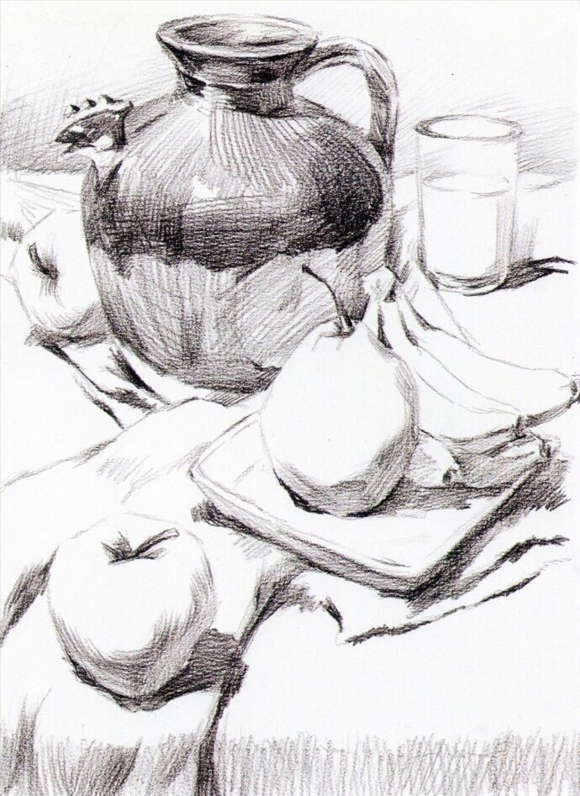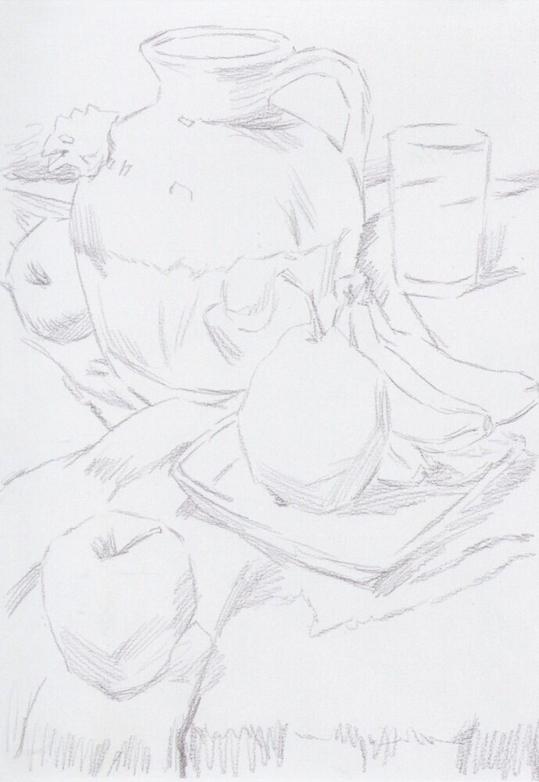

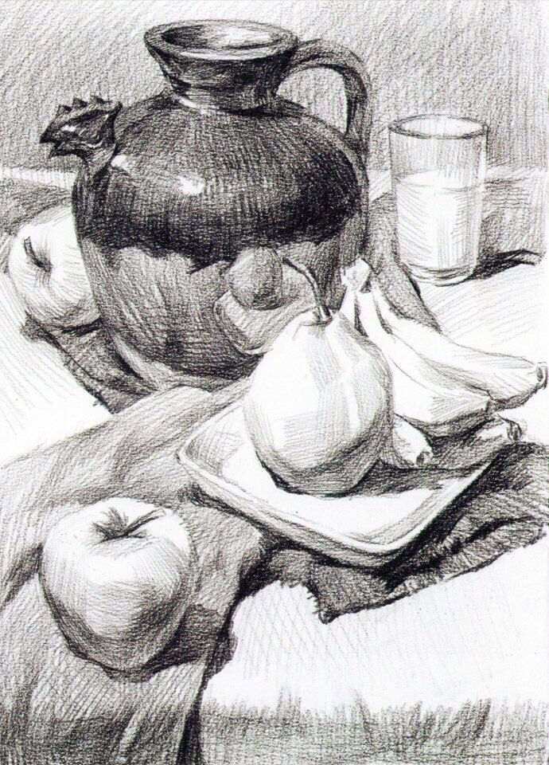

Домашняя работа
Выполнить копии!
Формат 40/50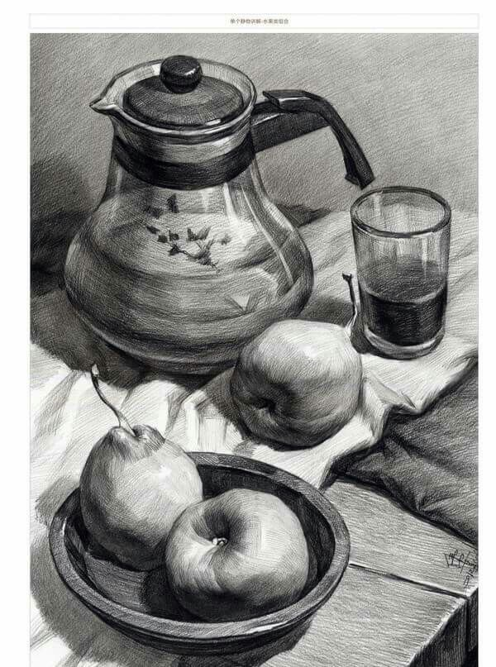

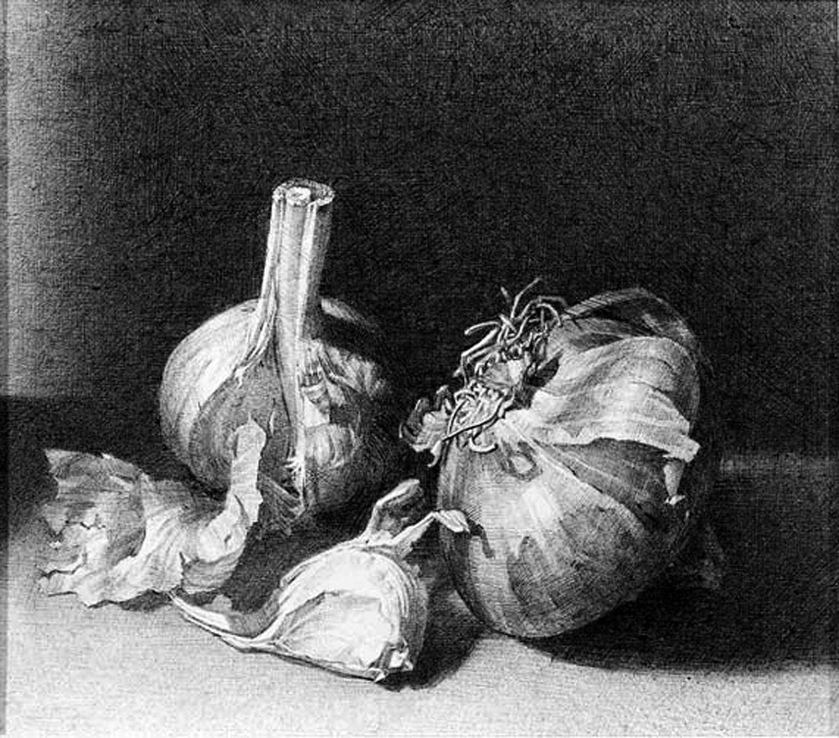
Формат A3

Формат A4
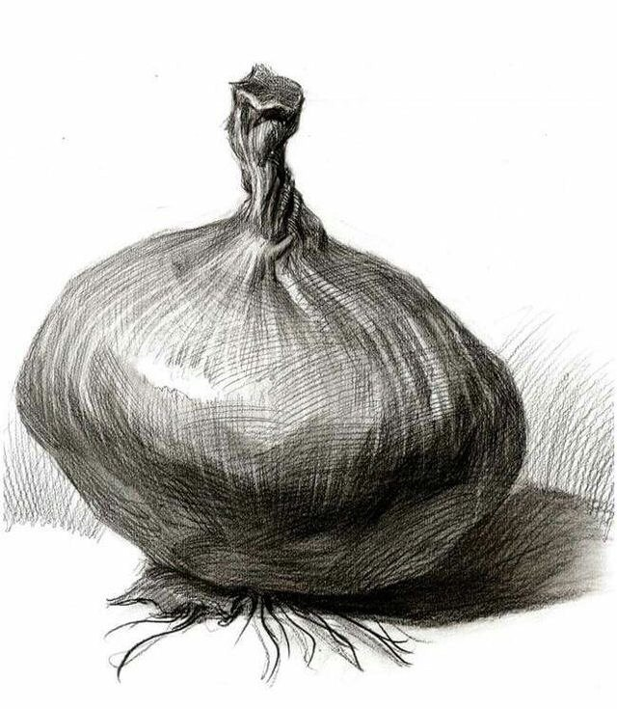

I курс (ДГ-193)
ЖИВОПИСЬ (на 3 недели)
Учебная работа
Тема: Натюрморт из нескольких предметов и драпировки со складками. 40/50
Задачи:
- Составить натюрморт из 3-4 предметов быта. В натюрморте использовать драпировки. Свет дневной, боковой!
- Поэтапно написать натюрморт акварелью. . Предварительно выполняем несколько форэскизов.

Образец примерной работы

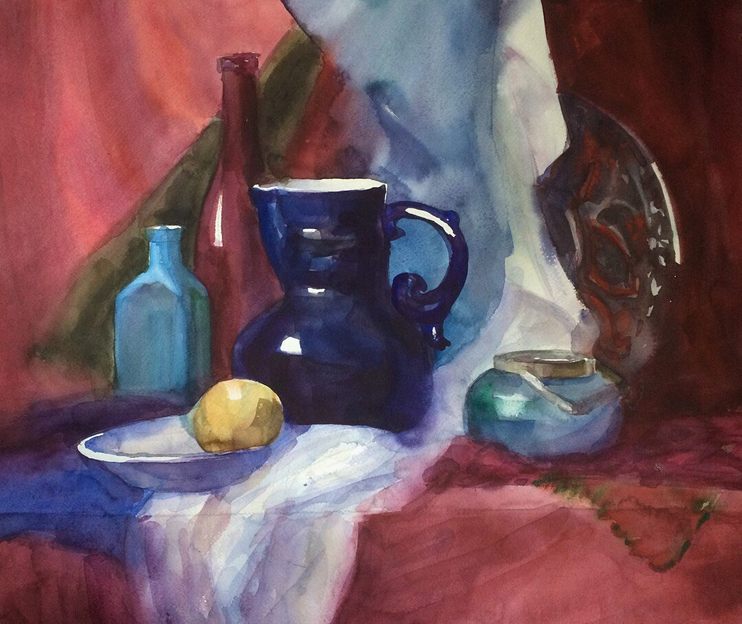

Домашняя работа (на 3 недели)
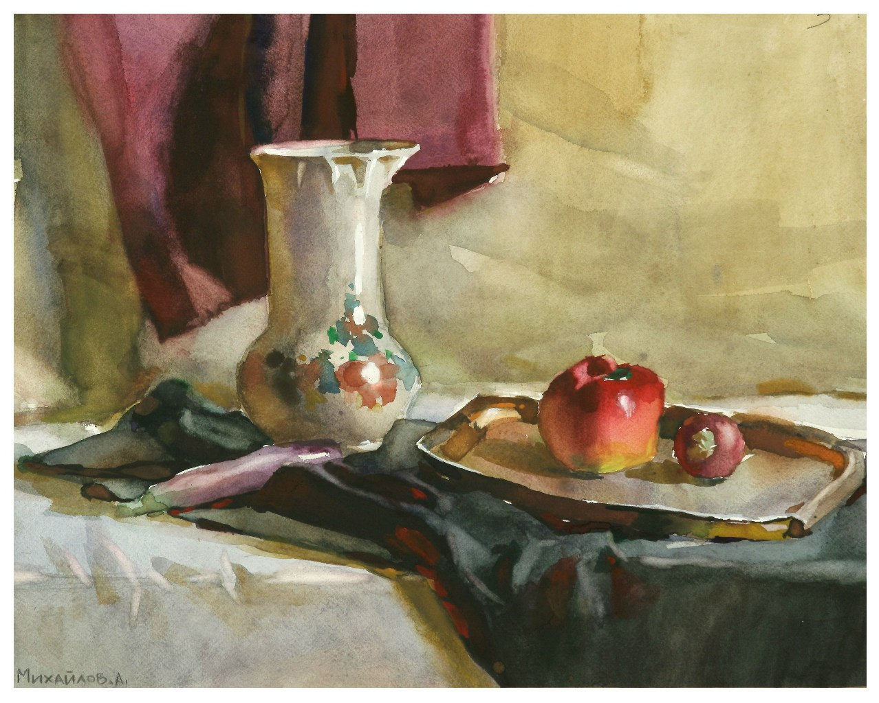Выполнить копии работ. Формат 40/50 .
